Nama: Muhammad Raffi Alfarizi
NIM: H1D025032

Lingkungan dan Cara Pengujian
- Tanggal pengujian: 17 Oktober 2026.
- Aplikasi: TemuKos (PHP procedural + MySQL/MariaDB, prepared statement mysqli). Database: temukos_db, diisi dari app.sql.
- Lingkungan uji: PHP 8.3 dan MariaDB 10.11, dijalankan dengan server bawaan PHP, diakses lewat Chromium 1280x800. Kode yang diuji identik dengan berkas yang dikumpulkan.
- Akun: admin (pengelola), raffi (anggota), kata sandi semuanya "password".
- Pada skenario input tidak valid, validasi bawaan browser (atribut min, max, type=number) dimatikan lewat DevTools agar yang diuji adalah validasi sisi server.

Ringkasan Hasil
No | Skenario | Halaman | Status
1 | Validasi banyak galat sekaligus (WAJIB) | tambah.php | Berhasil
2 | Otorisasi: anggota membuka halaman admin, HTTP 403 (WAJIB) | tambah.php | Berhasil
3 | Keluaran XSS di-escape (WAJIB) | daftar.php, detail.php | Berhasil
4 | Login gagal | login.php | Berhasil
5 | Username ganda saat registrasi | registrasi.php | Berhasil
6 | Id detail tidak valid atau tidak ada | detail.php | Berhasil
7 | Aturan lintas kolom: fasilitas AC | tambah.php | Berhasil
8 | Aturan lintas kolom: status Penuh | tambah.php | Berhasil
9 | Nilai ENUM dipalsukan | tambah.php | Berhasil
10 | Unggah berkas bukan gambar | tambah.php | Berhasil
11 | Parameter filter tidak dikenal | daftar.php | Berhasil
12 | Tambah data sukses dan pola PRG | tambah.php, daftar.php | Berhasil
13 | Logout dan penjagaan halaman | logout.php, daftar.php | Berhasil

Hasil: 13 dari 13 skenario sesuai harapan. Tiga skenario wajib dari lembar spesifikasi adalah nomor 1, 2, dan 3.

Detail Skenario

Skenario 1: Validasi banyak galat sekaligus (WAJIB)
Halaman | tambah.php
Langkah / data uji | Admin mengisi form: nama kosong, harga 100, jarak "abc", alamat kosong, kontak kosong, status Penuh tanpa deskripsi.
Hasil diharapkan | Form kembali dengan semua pesan galat tampil sekaligus, data tidak tersimpan, isian lain tetap terisi.
Hasil sebenarnya | Banner "Ada 6 kolom yang perlu diperbaiki". Pesan tampil di Nama Kos, Harga, Jarak, Alamat, Kontak, dan Deskripsi. Isian tipe, fasilitas, dan kamar mandi tetap terisi. Tidak ada baris baru di tabel kos.
Status | Berhasil
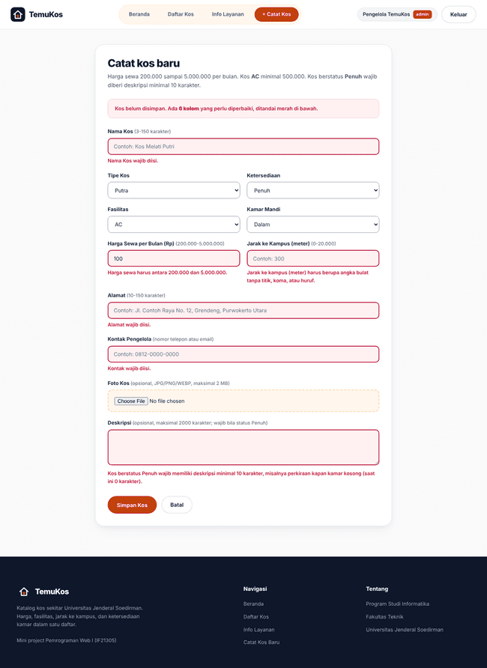
Gambar 1. Layar penuh halaman form setelah submit: 6 pesan galat tampil bersamaan, isian yang valid tetap terisi.

Skenario 2: Otorisasi: anggota membuka halaman admin, HTTP 403 (WAJIB)
Halaman | tambah.php
Langkah / data uji | Login raffi, buka tambah.php langsung lewat address bar.
Hasil diharapkan | Halaman galat 403, formulir tidak tampil, tidak bisa menambah data.
Hasil sebenarnya | Muncul halaman "Akses ditolak" dengan status HTTP 403. POST langsung ke tambah.php oleh anggota juga 403.
Status | Berhasil
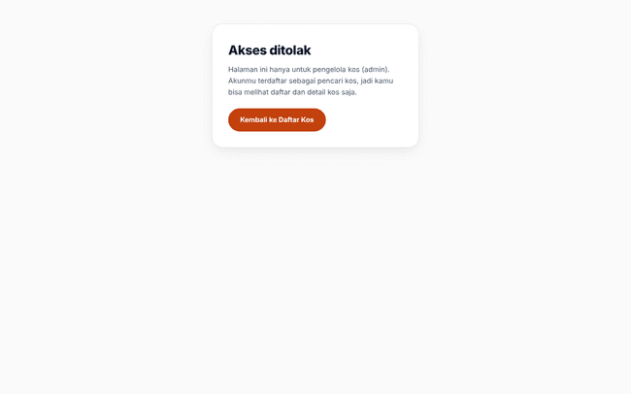
Gambar 2. Login sebagai raffi (anggota) lalu membuka tambah.php langsung. Respons HTTP 403.
Bukti kode respons HTTP (diambil dari permintaan ke server dengan sesi masing-masing akun):
GET /tambah.php -> HTTP 403 Forbidden (login: raffi, anggota)
POST /tambah.php -> HTTP 403 Forbidden (login: raffi, anggota)
GET /tambah.php -> HTTP 200 OK (login: admin)

Skenario 3: Keluaran XSS di-escape (WAJIB)
Halaman | daftar.php, detail.php
Langkah / data uji | Admin mencatat kos bernama <script>alert(1)</script>, lalu membuka daftar dan detail, dan melihat sumber halaman (view-source).
Hasil diharapkan | Teks tampil apa adanya, di sumber halaman berubah menjadi &lt;script&gt;, tidak ada pop-up alert.
Hasil sebenarnya | Nama tampil sebagai teks di daftar dan detail. Di view-source, judul menjadi &lt;script&gt;alert(1)&lt;/script&gt;. Tidak ada pop-up.
Status | Berhasil
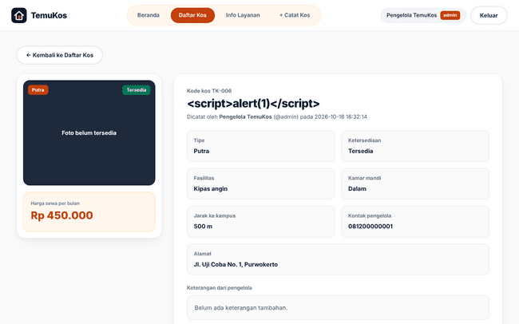
Gambar 3. Nama kos berisi tag script ditampilkan sebagai teks biasa.

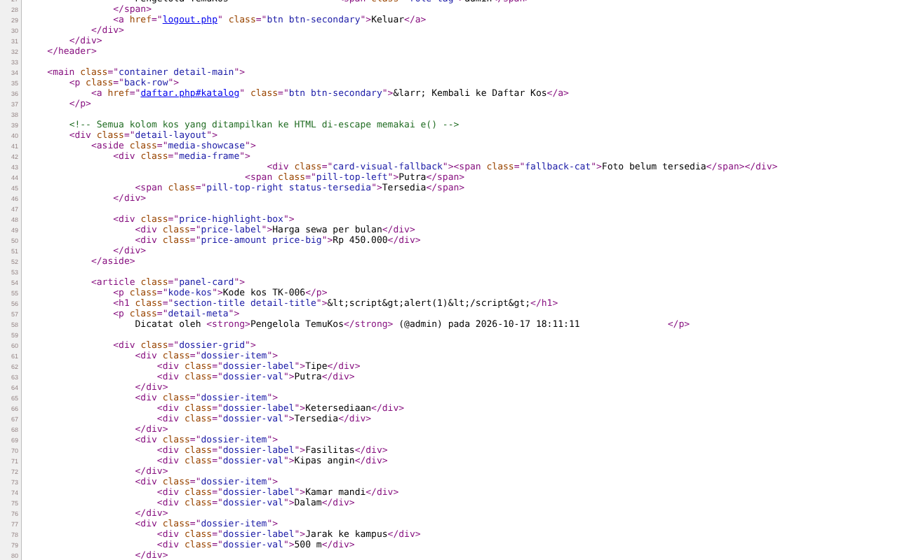
Gambar 3b. Kode sumber halaman detail (view-source). Baris 56: <h1> berisi &lt;script&gt;alert(1)&lt;/script&gt;, jadi tag dicetak sebagai teks, bukan dijalankan.

Skenario 4: Login gagal
Halaman | login.php
Langkah / data uji | Login admin dengan sandi "salah". Juga username yang tidak ada.
Hasil diharapkan | Tetap di halaman login dengan pesan galat yang sama untuk keduanya, tidak masuk.
Hasil sebenarnya | Pesan "Username atau kata sandi salah." tampil, tidak masuk. Username tidak ada menghasilkan tampilan yang sama (tidak membocorkan akun mana yang ada).
Status | Berhasil
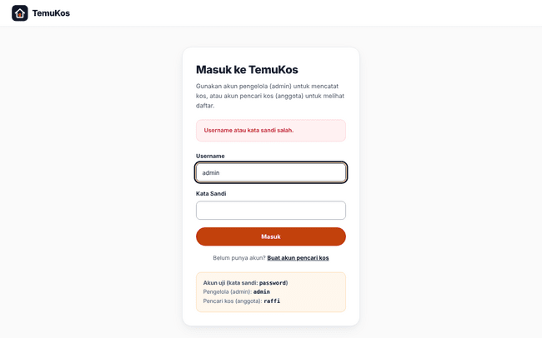
Gambar 4. Sandi salah untuk akun admin.

Skenario 5: Username ganda saat registrasi
Halaman | registrasi.php
Langkah / data uji | Daftar dengan username raffi, nama "Raffi Uji", sandi abcdef.
Hasil diharapkan | Pesan "Username tersebut sudah dipakai", tidak ada akun baru.
Hasil sebenarnya | Pesan tampil di bawah kolom username, tidak ada galat PHP, tidak ada akun ganda.
Status | Berhasil
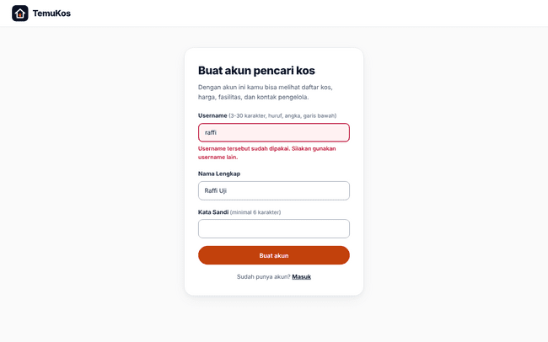
Gambar 5. Mendaftar dengan username "raffi" yang sudah ada.

Skenario 6: Id detail tidak valid atau tidak ada
Halaman | detail.php
Langkah / data uji | Buka detail.php?id=abc, id=0, id=999.
Hasil diharapkan | abc dan 0: 400. 999: 404.
Hasil sebenarnya | id=abc: 400 "Id kos tidak valid". id=999: 404 "Kos tidak ditemukan". id=0 dan id=5abc juga 400.
Status | Berhasil
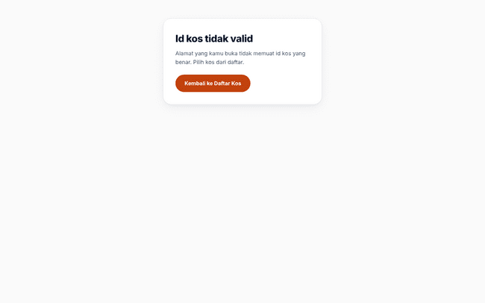
Gambar 6. id=abc menghasilkan HTTP 400, id=999 menghasilkan HTTP 404.
Bukti kode respons HTTP:
GET /detail.php?id=abc -> HTTP 400 Bad Request
GET /detail.php?id=0 -> HTTP 400 Bad Request
GET /detail.php?id=999 -> HTTP 404 Not Found
GET /detail.php?id=1 -> HTTP 200 OK

Skenario 7: Aturan lintas kolom: fasilitas AC
Halaman | tambah.php
Langkah / data uji | Kos fasilitas AC dengan harga 300000.
Hasil diharapkan | Ditolak, pesan harga AC minimal Rp 500.000.
Hasil sebenarnya | Pesan: "Kos berfasilitas AC minimal Rp 500.000 per bulan (kamu mengisi Rp 300.000)." Data tidak tersimpan.
Status | Berhasil
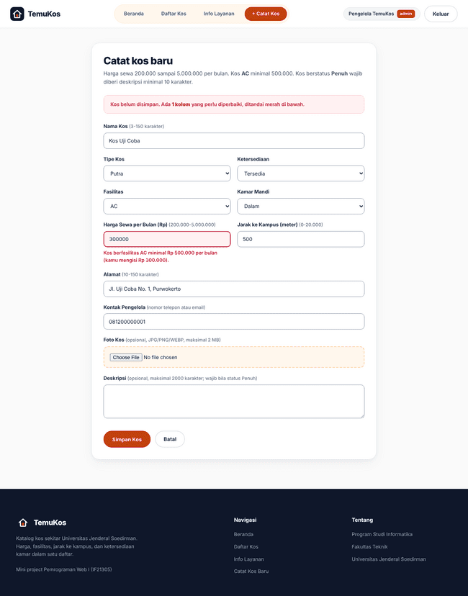
Gambar 7. Fasilitas AC dengan harga 300.000.

Skenario 8: Aturan lintas kolom: status Penuh
Halaman | tambah.php
Langkah / data uji | Kos berstatus Penuh dengan deskripsi "pendek".
Hasil diharapkan | Ditolak, deskripsi minimal 10 karakter.
Hasil sebenarnya | Ditolak dengan pesan deskripsi minimal 10 karakter. Data tidak tersimpan.
Status | Berhasil
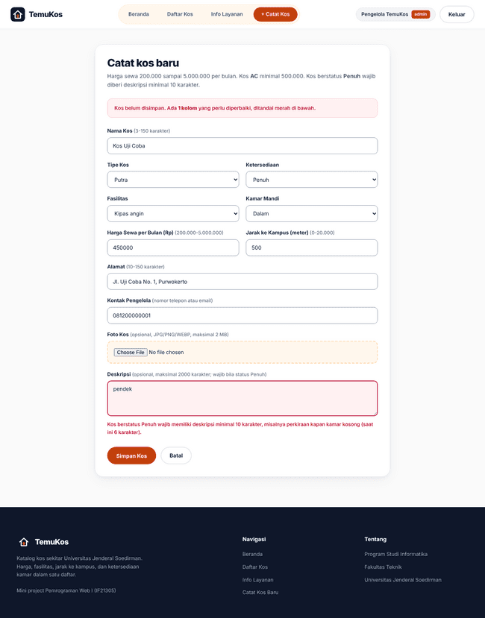
Gambar 8. Status Penuh dengan deskripsi "pendek" (6 karakter).

Skenario 9: Nilai ENUM dipalsukan
Halaman | tambah.php
Langkah / data uji | Ubah value tipe menjadi "Hack" lewat DevTools lalu kirim.
Hasil diharapkan | Ditolak oleh daftar putih.
Hasil sebenarnya | Ditolak dengan pesan "Pilihan Tipe Kos tidak sah." Data tidak tersimpan.
Status | Berhasil
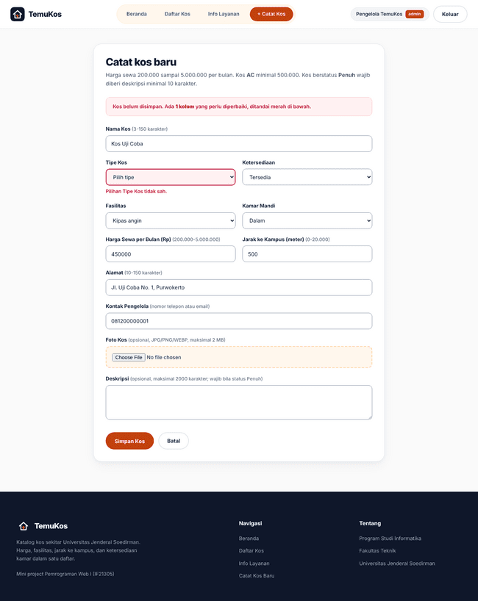
Gambar 9. Opsi tipe diganti menjadi "Hack" lewat DevTools.

Skenario 10: Unggah berkas bukan gambar
Halaman | tambah.php
Langkah / data uji | Unggah berkas teks berisi <?php echo 1; dengan nama palsu.jpg.
Hasil diharapkan | Ditolak karena isi berkas bukan gambar, tidak tersimpan di uploads/.
Hasil sebenarnya | Ditolak dengan pesan "Format gambar tidak didukung". Folder uploads/ tetap kosong.
Status | Berhasil
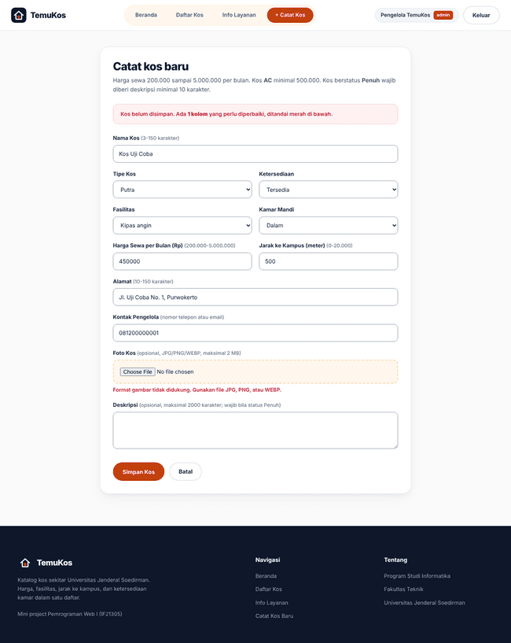
Gambar 10. Berkas teks berisi kode PHP diberi nama palsu.jpg.

Skenario 11: Parameter filter tidak dikenal
Halaman | daftar.php
Langkah / data uji | Buka daftar.php?tipe=xyz.
Hasil diharapkan | Nilai diabaikan, semua kos tampil, tidak ada galat.
Hasil sebenarnya | Semua kos tampil dan pil "Semua" aktif. Tidak ada galat.
Status | Berhasil
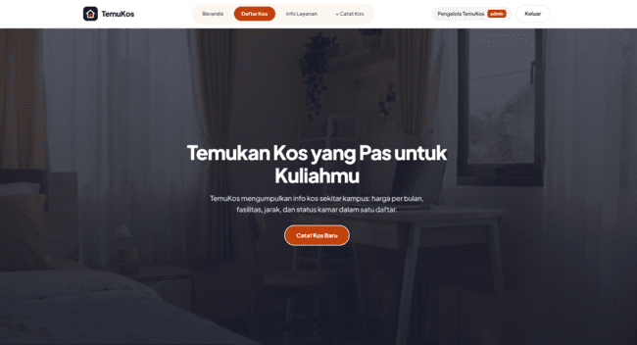
Gambar 11. daftar.php?tipe=xyz

Skenario 12: Tambah data sukses dan pola PRG
Halaman | tambah.php, daftar.php
Langkah / data uji | Isi form valid lalu submit, kemudian refresh (F5) halaman hasil.
Hasil diharapkan | Diarahkan ke daftar dengan pesan sukses, refresh tidak membuat data ganda.
Hasil sebenarnya | Redirect HTTP 302 ke daftar.php dengan pesan sukses. Refresh tidak menambah baris.
Status | Berhasil
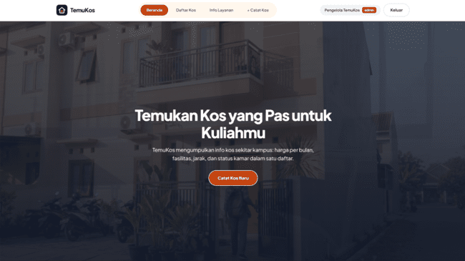
Gambar 12. Form valid dikirim, lalu diarahkan ke daftar.

Skenario 13: Logout dan penjagaan halaman
Halaman | logout.php, daftar.php
Langkah / data uji | Klik Keluar, lalu buka daftar.php.
Hasil diharapkan | Diarahkan ke halaman login.
Hasil sebenarnya | Sesi dihapus, daftar.php mengarahkan ke login.php.
Status | Berhasil
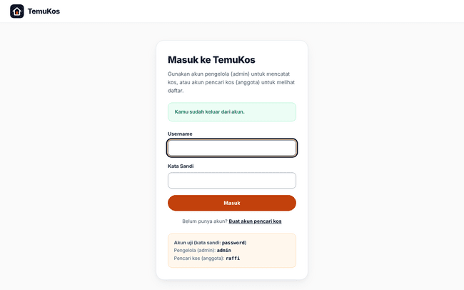
Gambar 13. Klik Keluar, lalu halaman daftar dibuka tanpa sesi.

Kesimpulan
Seluruh skenario lolos. Validasi dijalankan di sisi server dan menampilkan semua galat sekaligus, akses halaman admin dibatasi dengan respons 403, dan semua keluaran dari basis data melewati fungsi e() sehingga tidak ada XSS tersimpan. Pengujian ulang dapat dilakukan di XAMPP dengan langkah pada tabel yang sama.

